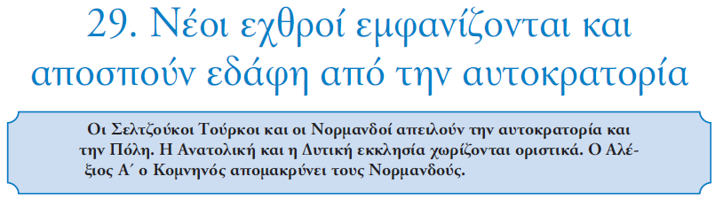

Από το κεφ. 28 καταλάβαμε ότι πλέον η Βυζαντινή αυτοκρατορία εισέρχεται σε περίοδο παρακμής (πτώσης), από την οποία δυστυχώς δεν θα βγει ποτέ. Στο κεφάλαιο αυτό θα μας απασχολήσουν δύο λαοί, οι οποίοι συντέλεσαν κι αυτοί στη χειροτέρευση της κατάστασης του Βυζαντίου.Οι *Σελτζούκοι Τούρκοι* από τα ανατολικά και οι *Νορμανδοί* από τα βόρεια.

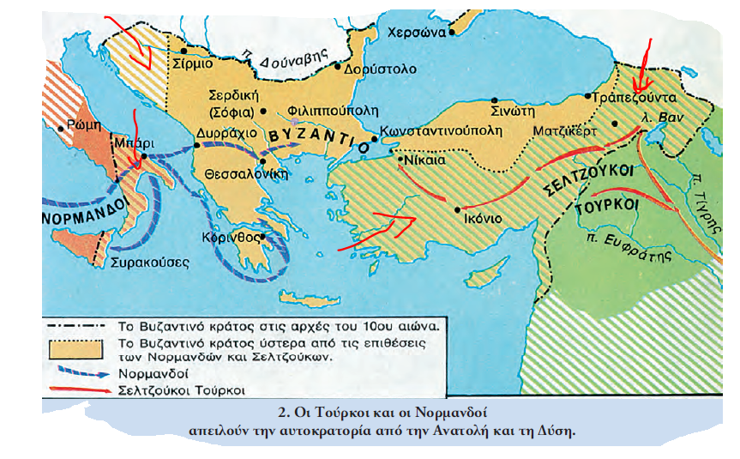Εικόνα : Τα κόκκινα βέλη δείχνουν τα χαμένα βυζαντινά εδάφη

Τους Τούρκους προσπάθησε, ανεπιτυχώς, να αντιμετωπίσει ο αυτοκράτορας **Ρωμανός ο Δ΄.** Στο Ματζικέρτ μάλιστα το 1071 έπαθε πανωλεθρία.

Το 1081 ο επόμενος αυτοκράτορας **Αλέξιος Α΄ ο Κομνηνός** είχε να αντιμετωπίσει και τους Τούρκους, αλλά και τους Νορμανδούς. Αντιλαμβανόμενος ότι το Βυζάντιο δεν είχε τη δυνατότητα στρατιωτικής αντίδρασης, υπέγραψε συμφωνίες με τους Βενετούς δίνοντάς τους όμως τεράστια προνόμια. Με τη βοήθειά τους οι Νορμανδοί έπαψαν να αποτελούν κίνδυνο.

Ένα ακόμη τραγικό μη στρατιωτικό συμβάν του 11ου αιώνα ήταν στον θρησκευτικό τομέα, το *σχίσμα ανατολικής και δυτικής εκκλησίας*. Διαβάστε την παρακάτω πηγή:

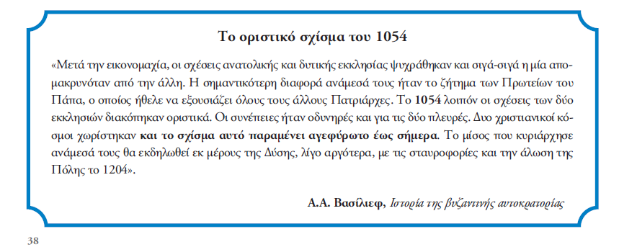

*Το μάθημα με παρουσίαση slides:* <https://www.slideshare.net/atavar/29-7406383?ref=http://daskalosa.eu/history_e/history_e_st29.html>

***Από το τετράδιο εργασιών κάντε την άσκηση 1 και αφού ακούσετε τον «Τσάμικο»*** [***εδώ***](https://www.youtube.com/watch?v=ihgoxPjZOCU)***, κάντε και την άσκηση 3.***